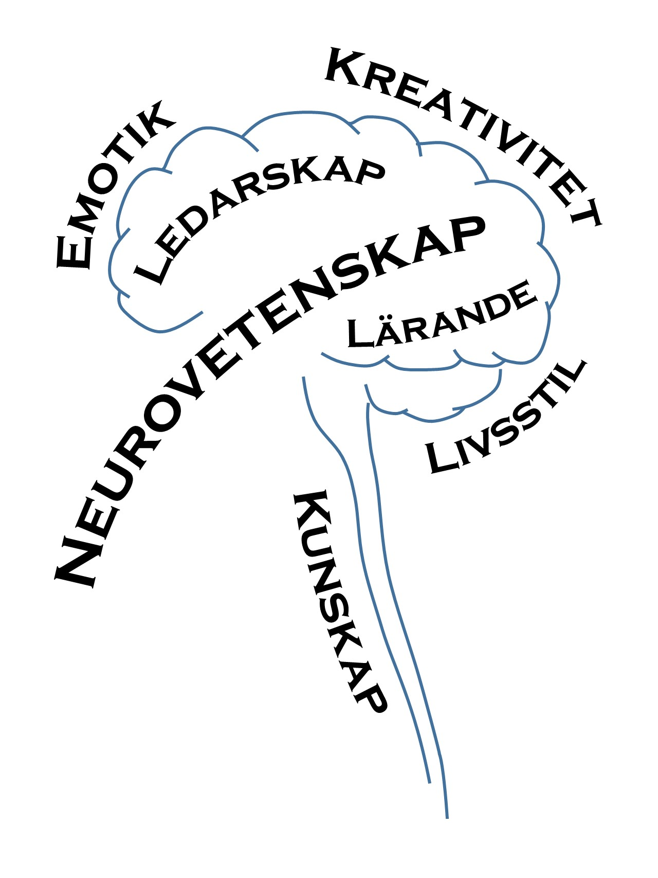Utvärdering av Neuroforums workshop
Lärande och kreativitet 26-09-2016

Jag är representant för yrkeskategorin
Vilka inslag upplevde du som utvecklande för dig, varför?

Hur kan workshopen förbättras?

Hur skulle workshopen kunna bli mer relevant för din yrkeskategori?

Övriga synpunkter eller tips

Är du intresserad av att ingå i en arbetsgrupp för att utforma material till skolan?
Kontaktuppgifter (email):
Arbetsgrupp inriktad mot:
Skulle du rekommendera workshopen till en kollega? Ja Neutral Nej

Din feedback hjälper till att förbättra vårt arbete så att dina kollegor och andra relaterade till skolan kommer få en ännu bättre upplevelse. Det tackar vi alla för

